关于变更郑军粤（2022）中山市不动产权第0166865号用地规划条件公示的通告
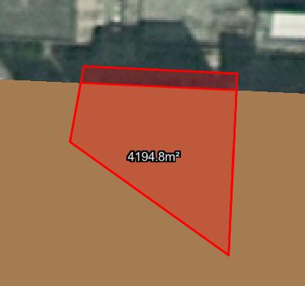
用地位置示意图
不动产权证号为粤（2022）中山市不动产权第0166865号用地位于中山市横栏镇乐丰六路26号之一，用地面积共4194.80平方米，土地来源为国有出让，用途为工业用地，土地使用权人为禤瑞琪，现土地使用权人申请变更该宗用地规划条件。
我局已受理其申请，根据公开、公平、公正原则，现对该宗地规划条件变更进行公示，公示如下：
该用地出让合同约定指标为：容积率：1.5，绿地率：25%，建筑密度：35%，建筑限高24米。
用地在《中山市横栏镇土地利用总体规划（2010-2020年）》中为建设用地，在《横栏镇总体规划（2015-2020）修编》中为建设用地，在《中山市横栏镇工业用地规划论证报告》的C-08中，规划用地功能为一类工业用地，用地规划指标：容积率：1.5-3.5；绿地率：10%-15%，建筑密度为35%-60%，产业用房限高50米，配套设施建筑高度≤100米。
依据《中山市横栏镇工业用地规划论证报告》，用地规划条件指标变更为：用地性质：一类工业用地,用地技术指标：容积率：1.5-3.5；绿地率：10%-15%，建筑密度为35%-60%，产业用房限高50米，配套设施建筑高度≤100米。
根据《中华人民共和国城乡规划法》相关规定，现就该事项予以公示，公示时间为公示通告发布开始为期十天。在公示期内如对上述事项有意见或建议，请使用真实姓名及联系方式，以书面形式反馈到以下地址：中山市小榄镇民安中路138号中山市自然资源局第二分局，逾期视为无异议。
联系人：蒋女士 联系电话：22116587

中山市自然资源局第二分局

